Министерство ФГБОУ

Югорский государственный университет

Институт цифровой экономики

Отчет о лабораторной работе по дисциплине:

Аппаратное обеспечение вычислительных систем

«Показатели качества цифровых систем управления»

Вариант 1

Студент гр. 1191б Aббазов В.Р.

Преподаватель Усманов Р.Т.

Ханты-Мансийск

2022

**Цель работы**: изучить основные показатели качества цифровых систем автоматического управления.

**Задачи**

1. Изучить основные теоретические сведения.
2. Для заданной передаточной функции 1 замкнутой системы: путем разложения переходной функции в ряд Лорана, построить переходную характеристику замкнутой системы.

Определить время регулирования, перерегулирование (если возможно), степень устойчивости и суммарную квадратическую ошибку (T=0,1 c.).

1. Найти первый ненулевой коэффициент ошибки для полученной системы и определить степень астатизма системы.

## Ход работы:

Исходная функция:

$$W\left(z\right)=\frac{b_{0}z^{2}+b_{1}z+b_{2}}{a_{0}z^{3}+a_{1}z^{2}+a_{2}z+a_{3}}$$

|  |  |
| --- | --- |
| $$a_{0}=10$$ | $$b_{0}=0$$ |
| $$a_{1}=-13$$ | $$b_{1}=1.2$$ |
| $$a_{2}=3.2$$ | $$b_{2}=0.37$$ |
| $$a_{3}=-0.2$$ |  |
| T=0.1c |  |

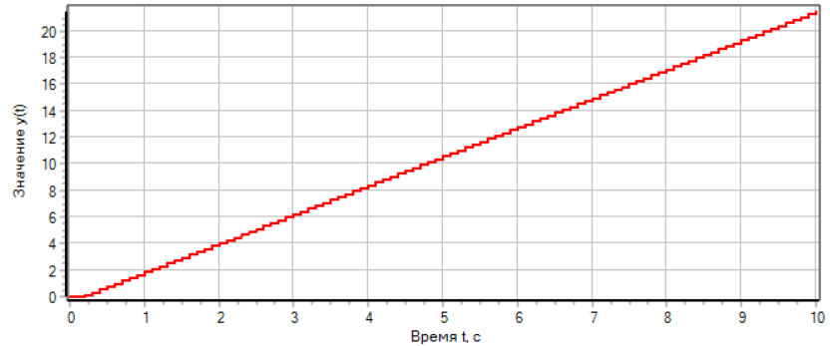

Рисунок 1 — График функции

Переходная характеристика:

$$\frac{0z^{2}+1.2z+0.37}{10z^{3}-13z^{2}+3.2z-0.2}*\frac{z}{z-1}$$

$$\frac{0.12}{z^{2}}+\frac{0.313}{z^{3}}+\frac{0.5255}{z^{4}}+\frac{0.74239}{z^{5}}+\frac{0.960207}{z^{6}}+\frac{1.17821}{z^{7}}+\frac{1.39626}{z^{8}}+\frac{1.61431}{z^{9}}+\frac{1.83237}{z^{10}}+\frac{2.05042}{z^{11}}+O\left({\left(\frac{1}{z}\right)}^{12}\right)$$

Поскольку система неустойчива время регулирования и перерегулирования не удаётся подсчитать, но расчёты выглядели бы так:

$$Δ=\left(0.02-0.1\right)h\left(∞\right) \\ h\left(∞\right)=21.5$$

$h\left(∞\right)-Δ=21.5 -\left(0.02-0.1\right)* 21.5$ = 19.78

Время регулирования: 9.5c.

Перерегулирование:

$$σ=\frac{h_{m}-h_{∞}}{h_{∞}}*100\%=\frac{0-21.5}{21.5}*100\%=-100\%$$

Степень устойчивости:

$$η=\min_{v}{-\{\ln\left|z_{v}\right|\}}$$, где zv — корни характеристического уравнения $$10z^{3}-13z^{2}+3.2z-0.2=0$$ $z≈0.1; z≈0.2; z=$ 1

$$-ln(0.1)=2.30259; -ln(0.2)=1.60944; -ln(1)=0$$

$$η=0$$

Суммарная квадратическая ошибка:

$$j_{20}=\sum_{n=0}^{∞}{e_{П}^{2}\left[nT\right]}, e_{П}\left[nT\right]=e\left[nT\right]-e_{∞}\left[nT\right]$$ $j_{20}= ∞$, поскольку система неустойчива

Коэффициент ошибки:

$$C_{k}=\frac{1}{k!}W_{0k}\left(z\right){\left.​\right|}_{z}=1,k=0,1,2,… \\ W_{00}\left(z\right)=W_{eg}\left(z\right)W_{0k}\left(z\right)=Tz\frac{dW_{0,k-1}\left(z\right)}{dz}$$

$$C_{0}=\frac{1.2+0.37}{10-13+3.2-0.2}=\frac{1.57}{0}=∞$$ Коэффициент ошибки — бесконечность, что верно, с учётом того, что функция неустойчива.

Степень астатизма:

Система будет астатической и иметь астатизм r-ого порядка, если передаточная функция W(z) включает множитель $\frac{1}{{\left(z-1\right)}^{r}},$ т.е. система обладает астатизмом такого порядка равному количеству корней характеристического уравнения равных 1.

Корни:

$z≈0.1; z≈0.2; z=$ 1

Система астатическая первого порядка

**Вывод:**

Проанализированы показатели качества дискретных систем управления. Выявлены время регулирования, перерегулирование, степень устойчивости, суммарная квадратичная ошибка, коэффициенты ошибки и астатизм систем